**Университет ИТМО**

**факультет ПИиКТ**

Лабораторная работа №1 по веб-программированию

Вариант 31011

**Выполнил:**

Кислицин Алексей Андреевич

**Группа:**

P3231

**Преподаватель:**

Исаев Александр Сергеевич

г. Санкт-Петербург

2021 год

**Задание:**

Разработать PHP-скрипт, определяющий попадание точки на координатной плоскости в заданную область, и создать HTML-страницу, которая формирует данные для отправки их на обработку этому скрипту.

Параметр R и координаты точки должны передаваться скрипту посредством HTTP-запроса. Скрипт должен выполнять валидацию данных и возвращать HTML-страницу с таблицей, содержащей полученные параметры и результат вычислений - факт попадания или непопадания точки в область. Предыдущие результаты должны сохраняться между запросами и отображаться в таблице.

Кроме того, ответ должен содержать данные о текущем времени и времени работы скрипта.

**Разработанная HTML-страница должна удовлетворять следующим требованиям:**

* Для расположения текстовых и графических элементов необходимо использовать блочную верстку.
* Данные формы должны передаваться на обработку посредством POST-запроса.
* Таблицы стилей должны располагаться в самом веб-документе.
* При работе с CSS должно быть продемонстрировано использование селекторов классов, селекторов атрибутов, селекторов потомств, селекторов псевдоэлементов а также такие свойства стилей CSS, как наследование и каскадирование.
* HTML-страница должна иметь "шапку", содержащую ФИО студента, номер группы и номер варианта. При оформлении шапки необходимо явным образом задать шрифт (monospace), его цвет и размер в каскадной таблице стилей.
* Отступы элементов ввода должны задаваться в процентах.
* Страница должна содержать сценарий на языке JavaScript, осуществляющий валидацию значений, вводимых пользователем в поля формы. Любые некорректные значения (например, буквы в координатах точки или отрицательный радиус) должны блокироваться. 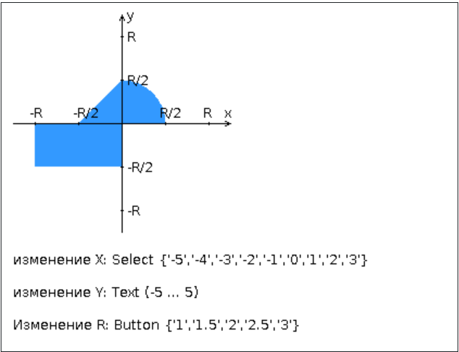

Исходные файлы находятся на github’е (https://github.com/NutonFlash/web-lab1)

**Вывод:**

В процессе выполнения лабораторной работы узнал об основах html и css, познакомился с объектно-ориентированным серверным языком php и JavaScript’ом. Создал свою веб-страницу, в которой пользователь может проверить попадание точек в координатную плоскость.